Всё начинается с любви (философы и писатели – о любви) : беседы по книгам (дополненное и переработанное) / составитель Н. Д. Васильева ; Ульяновская областная библиотека для детей и юношества имени С. Т. Аксакова. – Ульяновск, 2014. – 24 с.

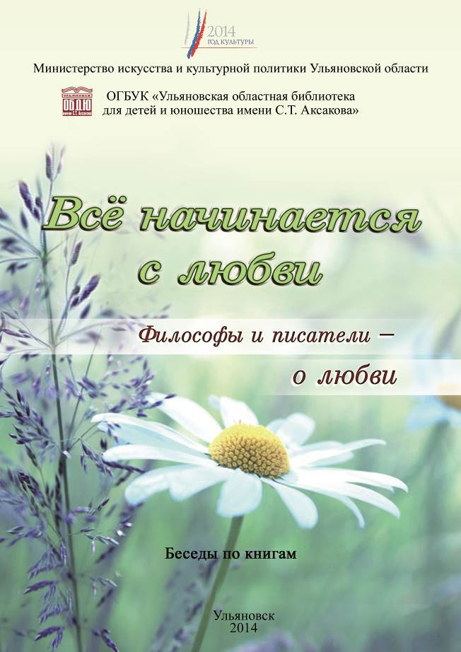__________________________________________ Министерство искусства и культурной политики

Ульяновской области

ОГБУК «Ульяновская областная библиотека

для детей и юношества имени С.Т. Аксакова»

*Методический отдел*

*Всё начинается с любви*

*Философы и писатели –*

*о любви*

Беседы по книгам

*Дополненное и переработанное*

Ульяновск

2014

Всё начинается с любви (философы и писатели – о любви) : беседы по книгам (дополненное и переработанное) / составитель Н. Д. Васильева ; Ульяновская областная библиотека для детей и юношества имени С. Т. Аксакова. – Ульяновск, 2014. – 24 с.



*От составителя*

О

дин восточный мудрец говорил:

«Для того чтобы воспитать хорошего

человека, надо каждый день в течение

десяти лет давать ему четыре урока: урок здоровья,

урок любви, урок мудрости, урок труда».

А когда мудреца спросили, какой же урок самый важный и самый трудный, он, не задумываясь, ответил: «Урок любви».

Современная молодёжь очень упрощённо понимает сложные взаимоотношения между мужчиной и женщиной. Низкий уровень духовной культуры, доступность, вседозволенность, ранняя половая жизнь – всё это ведёт к разрушению института семьи, формированию внесупружеских, антиродительских и антисемейных установок. Поэтому сейчас очень важно говорить с молодёжью на тему любви, будить в них способность любить, и, отнюдь, любить не столько себя, сколько другого человека.

**Цель** предложенной беседы заключается в том, чтобы показать юношам и девушкам личностную и социальную значимость любви, раскрыть на примерах произведений классической литературы истинно прекрасные человеческие отношения, которые помогут им в создании счастливой и крепкой семьи.

В беседе поднимаются такие проблемы, как история философских представлений о любви, воспитание культуры чувств, Гении любви, первая влюблённость как ступенька на пути к любви, трудное искусство расставания, безответная любовь, любовь-поведение, проблема сексуальных взаимоотношений.

Предложенный вашему вниманию вариант беседы носит **примерный,** **рекомендательный** характер. В зависимости от состава аудитории, интереса, который вызывают предлагаемые книги, содержание разговора может меняться.Данный вариант беседы апробирован в течение многих лет, и хотелось бы отметить особый интерес слушателей к первой – философско-исторической части беседы, вопросам культуры любви и воспитания чувств. Предложенный здесь материал по-своему уникален. Рекомендуемые книги – единственные в своём роде.



Заслуживает особого внимания и материал в книге Илии Шугаева «Один раз на всю жизнь». Это готовые беседы с молодёжью о любви и семейных ценностях.

**Самое главное заключается в том, что форма общения и диалога с юношеством** должна быть доверительная, откровенная. По мнению Дмитрия Сергеевича Лихачёва, каждая беседа с молодыми оборачивается, как правило, поучением. Как этого избежать? В общении с юношеством важно занять позицию друга, партнёра, что позволит откровенно говорить о таких вещах, как любовь. И запомните, никаких поучений! А вот поделиться опытом прожитой жизни – очень кстати. И тогда молодые люди это почувствуют и с благодарностью выслушают вас. Чтобы построить общение в форме диалога, можно использовать ключевые вопросы для откровенного разговора:

* Какая прочитанная вами книга о любви произвела на вас наиболее глубокое впечатление и почему?
* Любовь – глубоко личное, очень сложное чувство. Уместны ли здесь чужие советы?
* Что же такое любовь?
* Есть ли настоящая любовь?
* Всем ли дано полюбить?
* Бывает ли любовь с первого взгляда?
* Что делать, если ваши чувства остались без ответа?

Пособие предназначено для руководителей детского чтения, библиотекарей и родителей для проведения бесед с подростками и юношеством.

*Беседы по книгам*



1.

Сегодня мы с вами собрались, чтобы поговорить о самом сложном и самом уникальном чувстве на Земле, о высшей форме человеческих чувств – **о любви.** Эта тема издавна интересует человечество, с древнейших времён стараются люди проникнуть в ее тайны. О любви создано множество великолепных произведений, написано немало философских трактатов. Любовь – самое загадочное, самое непонятное и самое притягательное чувство. О любви можно говорить бесконечно много и долго и так ничего и не сказать. Как заметил великий французский писатель Стендаль, *«одинаково трудно удовлетворить читателей, когда пишешь о предметах либо малоинтересных, либо представляющих слишком большой интерес».*

*«Человек приходит на землю, чтобы научиться*

*любить»*

**Девид Хайт**



Любовь – это часть жизни каждого из нас, а юность – пора ожидания и узнавания любви.

Так что же такое любовь? Существует ли настоящая любовь? Всем ли дано полюбить? Бывает ли любовь с первого взгляда? Всегда ли любовь завершается половой близостью?

Вот только некоторые и, конечно же, далеко не все вопросы, на которые вы, наверняка, хотели бы найти ответы.

На большинство из них нет однозначного ответа, поскольку любовь, отношения двух людей – это некая сфера, в которой всё настолько уникально, что давать какие-либо рецепты несерьёзно. Ибо каждый любит по-своему, влюбляется иначе, чем другой, переживает своё чувство не так, как другие. Как говорил Лев Николаевич Толстой, *«...если, сколько голов, столько умов, то, сколько сердец, столько родов любви».*

Конечно же, нельзя дать абсолютного «рецепта» того, как быть счастливым. Но кто тогда поможет разобраться в сложных вопросах любви, кто подскажет и научит? Сама любовь, сама жизнь, свой собственный опыт. Но пока вы его наберётесь, то можете наделать столько ошибок, что за всю жизнь их трудно будет исправить.

Я хочу познакомить вас с уникальными книгами, в которых собран тысячелетний опыт человечества. Может быть, в них вы найдёте для себя что-нибудь полезное.



Истории человеческой любви, этапам её развития посвящено двухтомное издание **«Философия любви».** Не пугайтесь, пожалуйста, слова «философия». Издание рассчитано для читателей любого возраста, кто хочет всё узнать о любви с древнейших времён и до наших дней. Главная мысль этого двухтомника – важность пробуждения в человеке потребности и способности любить.

Все вы, наверное, слышали легенду о том, что когда-то люди были разделены Богом на две половинки. С тех пор каждый ищет по свету свою половинку и счастлив тот, кто её находит. Но мало кто из вас знает, что автор этой красивой легенды Платон. Вот что он пишет:

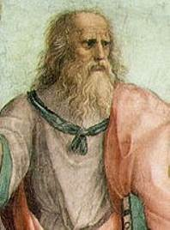*«Когда-то наша природа была не такой, как теперь, а совсем другой. Прежде всего, люди были трёх полов, а не двух, как ныне – мужского и женского, ибо существовал ещё третий пол, который соединял в себе признаки этих обоих... Кроме того, тело у всех было округлое, спина не отличалась от груди, рук было четыре, ног столько же, сколько рук. И у каждого на круглой шее два лица, совершенно одинаковых; голова же у двух этих лиц, глядевших в противоположные стороны, была общая...».*

2.



Страшные своей силой и мощью, они питали великие замыслы и посягали даже на власть богов... И вот Зевс и прочие боги стали совещаться, как поступить с ними, и не знали, как быть. Наконец Зевс говорит: *«Кажется, я нашёл способ сохранить людей, и положить конец их буйству, уменьшив их силу. Я разрежу каждого из них пополам».*

Итак, каждый из нас – это половина человека, и поэтому каждый ищет всегда соответствующую ему половину. Когда кому-либо случается встретить как раз свою половину, обоих охватывает такое удивительное чувство привязанности, близости и любви, что они поистине не хотят разлучаться даже на короткое время.

Занимаясь изучением темы любви, философы стремились и стремятся определить, как давно возникла духовная любовь между мужчиной и женщиной, появилась ли она ещё во времена античности или гораздо позднее.

Первый том **«Философии любви»** как раз прослеживает историю философских представлений о любви с античности и до наших дней.

Многие философы, психологи, учёные считают, что не может быть и речи о существовании любви в античности, что был лишь простой телесный эрос. Однако уже в мифах Древней Греции то и дело говорится о любви. В свите богини любви Афродиты было много богов – покровителей любви. Один из них олицетворял собой начало и конец любви (у Эрота была стрела, рождающая любовь, и стрела, госящая её), другой – плотскую любовь и любовные наслаждения (Гимэрот), третий – ответную любовь (Антэрот), четвёртый – страстное желание (Поф), пятый – любовные уговоры (богиня Пейто), шестой – брак (Гименей). Кроме того в греческой мифологии есть группа преданий, в которых любовь – уже явно не простой эрос.

Все, наверное, помнят легенду о певце Орфее, который так любил Эвридику, что даже хотел вернуть её из Тартара, а потом отказывался смотреть на других женщин и был разорван за это вакханками. В другом мифе – об Адмете и Алкестиде – Мойры были готовы сохранить умирающему Адмету жизнь, если кто-то возьмёт его смерть себе. Алкестида, горячо любившая Адмета, умерла вместо него.

Такую же сильную любовь питала Пенелопа, которая ждала Одессея; Пигмалион, любовь которого оживила статую...

Для каждого из них *«бесконечная важность обладать именно этим человеком»* была дороже жизни, сильнее смерти. От мифа к мифу растёт значение любви, её роль в жизни людей.

Своё художественное отображение любовь находит в литературе. Любовь вообще всегда являлась объектом искусства.

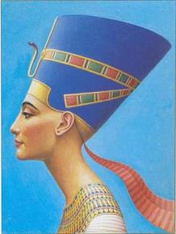Великолепной силы достигает любовь в древней лирике. Многие поэты Греции писали о любви как о главной радости жизни.

Рождение любви видно и в других областях духовной культуры, например, в скульптуре. Примерно 3,5 тысячи лет назад египтяне создают знаменитый скульптурный портрет – голову Нефертити– как символ подлинной женской красоты.

3.



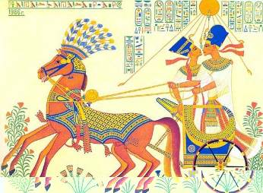Любовь Эхнатона к Нефертити вообще была первой великой любовью известной нам из истории. В сотнях надписей, в десятках скульптур и надгробий возглашал фараон свою любовь к Нефертити, и легенды об этой любви передавались из поколения в поколение.

Антологию философских текстов о любви содержит и книга **«Мир и эрос».**

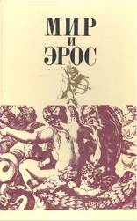В ней вашими собеседниками станут Платон и Монтель, Бердяев и Фейербах, Дидро и Али ибн Сина, Стендаль и Гёте, Толстой и Белинский. Многоцветье человеческой любви так естественно отражается многоцветьем суждений о ней! Поэтому выбирайте те, что ближе вам. Но будьте внимательны и к суждениям далеким от ваших. Ведь за каждой высказанной точкой зрения – одновременно и опыт множества людей, и работа мысли одного из тех мудрецов, что составляют интеллектуальный цвет человечества.

Как вы думаете, что происходит в душе человека, когда в ней зарождается любовь?

Вот что пишет по этому поводу Стендаль в своем трактате **«О зарождении любви».** Он выделяет семь периодов любви.

**Семь периодов любви**

1. Восхищение.
2. Наслаждение быть всегда вместе.
3. Надежда.
4. Любовь зародилась.
5. Первая кристаллизация.
6. Рождается сомнение.
7. Вторая кристаллизация.

Может пройти год между первым и вторым периодами, месяц между вторым и третьим... Мгновенье ока между третьим и четвёртым. Промежутка между четвёртым и пятым периодами нет. Между пятым и шестым может пройти несколько дней, промежутка нет между шестым и седьмым нет.

Можете провести сравнение с современностью, согласны ли вы с такой трактовкой?

Но многие ведь уходят из жизни, так и не испытав любви. В книге Владимира Тимофеевича Лисовского «О чём спорят старшеклассники» автор приводит письмо десятиклассника, который пишет:

*«Я уверен, что любовь – это талант, которым природа, к сожалению, наделила далеко не каждого. А уж если нет таланта, то и любить не научишься».*



*«Любви надо учиться.*

*Это огромный труд души».*

А как вы думаете, прав он или нет? Скорее всего, нет. На свете мало людей, в которых не заложена способность любить. Но этот дар, которым наделила нас природа, надо развивать и совершенствовать. Любви надо учиться. Это огромный труд души. Но кто знает, сколько миллиардов людей так и не смогли воспитать своё чувство?



Вернёмся к томику **«Философия любви».**

*«Любовь человеческую нужно воспитывать, творить, она не передаётся по наследству, как передаётся инстинкт продолжения рода. Человек в любви подобен скульптору, творящему из куска мраморной глыбы прекрасный цветок, «одухотворённый» внутренней человеческой красотой и талантом. Вот эта рукотворная красота и есть человеческая любовь. И «если нет ничего, кроме полового влечения, то в супружеской жизни будет только умение рожать детей. Для этого большой мудрости не нужно – квочка тоже выводит цыплят, этому научила её природа. Дети – не цыплята, и если их родит существо, мудрость которого идёт не дальше мудрости квочки, то это несчастные дети».*

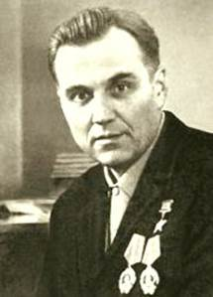Эти слова принадлежат великому педагогу Василию Александровичу Сухомлинскому. **Особую роль в воспитании любви, по Сухомлинскому, играет** **Женщина,** для которой недопустимо морально-эмоциональное невежество, распущенность и бездумность. Сама природа повелевает Женщине быть *«сильной духом, мудрой, осмотрительной, осторожной, требовательной».*

Женщина не только мать детей, но и воспитательница Мужчины, ибо *«мужество, бесстрашие, сила духа Женщины творит духовное благородство, красоту, преданность, верность Мужчины».*

Как приходит любовь? Читаем дальше... Она войдёт в вашу жизнь независимо от вас, вашей воли, вашего разума. Природа сама «воздвигнет» для вас фундамент любви. А ваша задача не лениться, а трудиться ради любви! Можно на этом фундаменте возвести прекрасный «храм любви», высокий и светлый, устремлённый к солнцу и звёздам, источник радости и счастья. Но можно своими руками создать и мрачную тюрьму, и жалкую ветхую лачугу, подвластную всем ветрам и непогодам, разрушающуюся день ото дня, и наконец, гибнущую от очередного порыва ветра. Любить – значит делать всё, чтобы тому, кого любишь, было хорошо. Любить – значит давать, а не брать, а наиболее важная сфера даяния не материальная, а духовная. Потому что человеческая любовь изначально духовна и только потом телесна. Вот почему она не спешит с обладанием, а сначала насыщается духовно, любуясь и наслаждаясь душой другого, её гармонией с нашей собственной.

Многие люди в силу своей ограниченной духовности, недостаточной воспитанности и культуры не могут подняться на высоту любовных отношений. И они начинают «ниспровергать» любовь, «упрощать» её. Ведь давно замечено, что, чем низменнее и проще идеал, тем легче человек находит его воплощение.

А вот Гении любви служат нам хорошим примером, идеалом, к которому мы могли бы стремиться.



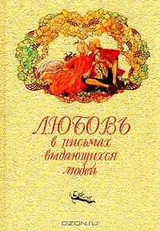В книге **«Любовь в письмах выдающихся людей XVIII** **и XIX века»,** собраны письма людей прошлых столетий. В этой книге вы увидите, насколько красиво люди умели любить друг друга и выражать свою любовь. Может быть, эта книга станет для вас своеобразным критерием или планкой, ниже которой вы уже не сможете опуститься.

В этой книге собраны письма Байрона, Бальзака, Бетховена, Вальтера, Гарибальди, Гейне, Герцена, Гюго, Жуковского, Пушкина, Наполеона, Стендаля, Толстого, Тургенева и многих других.

Помимо того, что эта книга является своеобразной песнью любви, она к тому же и культурный памятник российского книгоиздательства начала XX века. Книга была издана в 1913 году и 1990 году переиздана без изменений.

http://img1.liveinternet.ru/images/attach/c/5/84/670/84670203_mal_5_84ee829.jpgДавайте же заглянем в эти письма. Вот, например, как пишет Наполеон своей жене Жозефине:

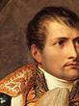*«Умереть, не насладившись твоей любовью, – это адская мука, это верный образ полного уничтожения. Моя единственная подруга, избранная судьбою для совершения нами вместе тяжкого жизненного пути – в тот день, когда твоё сердце не будет больше мне принадлежать – мир утратит для меня всю свою прелесть и соблазн».*

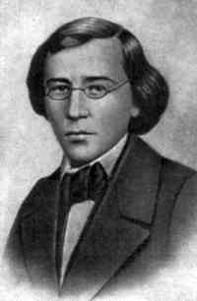Как видно из этого письма, для Наполеона счастье заключается в том, чтобы любимая всецело принадлежала ему. А для молодого Чернышевского дороже всего на свете было счастье любимого человека. В его дневнике запечатлён поразительный пример самоотверженности. Он пишет:

*«Если моя жена захочет жить с другим, я скажу ей только: «Когда тебе, друг мой, покажется лучше воротиться ко мне, пожалуйста, возвращайся, не стесняясь нисколько». Он говорит ей: «...вас я люблю так много, что ваше счастье предпочитаю даже своей любви».*

4.

Гегель, также как и Чернышевский, видел суть настоящей любви в том, чтобы отказаться от самого себя, забыть себя в другом.

Несколько иначе считал Фейербах. Для него любовь – это своего рода «переселение душ», когда часть твоей «души» словно *«перебралась в тело другого человека, слилась с его нервами, и теперь ты чувствуешь его чувства точно так же, как и свои»*. Он писал, что в любви *«нельзя осчастливить самого себя, не делая счастливым одновременно, хотя бы непроиз­вольно, другого человека... чем больше мы делаем счастливым другого, тем больше становимся счастливыми и сами».* Наверное, это и есть главное отличие любви от родственных ей чувств, например, чувства влюблённости.

*«Любовь и влюблённость – это как алмаз и графит: хотя и произошли из одного вещества, но отличаются друг от друга и своими главными свойствами, и строением».*

Вы сейчас находитесь в таком возрасте, когда вам предстоит пережить состояние первой влюблённости. Либо у вас это уже позади, либо сейчас вы как раз переживаете это чувство.

Разобраться с этим вам помогут книги **«Практическая психология для подростков, или Как найти своё место в жизни» Ди Снайдера** и **«Один раз на всю жизнь» Илии Шугаева.**

Начну с книги Ди Снайдера.Книгу отличаетюмор, острый ум, доступный подросткам язык. Самое главное в том, что она написана не нудно, и, что примечательно, вы ни за что в жизни не догадаетесь, пока не прочтёте, что она написана рок-звездой!

В подростковом возрасте многие проблемы кажутся неразрешимыми. Вам иногда бывает одиноко, кажется, что все кругом вас не понимают, а если ещё вдобавок прибавить кучу комплексов, то получится жуткая смесь. Поэтому в сложных жизненных ситуациях советуем обратиться к книге Ди Снайдера. Он выручит во многих вопросах и станет для вас верным другом, опыт которого подскажет правильный выход.

Говорят, что любовь слепа. На самом деле слепа влюблённость. Человек видит только положительные стороны в своём предмете увлечения, причём всё положительное укрупняется и необыкновенно увеличивается, а отрицательное отодвигается на самый-самый дальний план. Кроме того, влюблённость – чувство эгоистичное. Человек больше думает о себе и своих чувствах, и очень мало о предмете своей любви. Если девушка заболела, то юношу заботит не то, что она должно быть плохо себя чувствует, а то, что сорвалась их прогулка. Поскольку влюблённость сориентирована только на достоинства, то обычно всегда проходит. Человек может пережить несколько влюблённостей, а все они, как правило, заканчиваются разочарованием. Потому что, чем лучше узнаешь человека, тем ближе становится его реальный образ, тем больше мифический, нарисованный тобой образ тает.

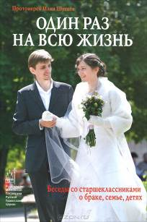А сейчас я хочу перейти к книге Илии Шугаева **«Один раз на всю жизнь**». Эта книга – беседы мудрого человека с молодёжью о браке, семье, детях. Она поможет вам разобраться в своих чувствах, понять, как приходит настоящая любовь, научит семейной мудрости, подскажет, как правильно воспитывать детей. А когда вы решите, что вам пора создавать свою семью, эту книгу советую прочитать вместе со своим избранником или избранницей. Итак, автор книги«Один раз на всю жизнь» Илия Шугаев тоже считает, что влюблённость это***эгоистичное*** чувство. При влюблённости мы *«влюбляемся во что-то»* – красивые глаза, фигуру, прекрасный голос и др. Влюблённость отличает ***пылкость чувств.***

Чем же отличается любовь от влюблённости?

**Первой** очень важной чертой любви Илия Шугаев называет ***вечность.*** *«Всё, что не может быть вечным, не имеет права называться любовью», –* говорит автор. Истинный брак должен быть вечным.

**Второй** важный признак любви параллелен второму признаку влюблённости. Если влюблённость *влюбляется во что-то*, то ***любовь любит ни за что.*** Вопрос к вам: за что мы любим маму? За что мама любит своего ребёнка? Так вот при настоящей любви своего мужа или свою жену необходимо любить только за то, что он твой или она твоя.



*«Если влюблённость влюбляется во что-то, то любовь любит ни за что».*

**Третий** признак истинной любви – это готовность к самопожертвованию, или более кратко – ***жертвенность.*** Истинная любовь немыслима без жертвенности. Но что это такое? Как вы понимаете жертвенность? А ведь жизнь, как правило, и состоит не из больших, а чаще всего мелких проявлений жертвенности. Можете ли вы в повседневной жизни пожертвовать ради любимого человека и отказаться, например, смотреть продолжение любимого сериала? Если в семейной жизни вы не сможете проявлять жертвенность, вы не готовы к семейной жизни. Лишь та любовь является подлинно крепкой и неразрушимой, которая основана на жертвенном начале, то есть на стремлении человека **отдавать,** а не получать. Настоящая любовь готова принять человека со всеми сторонами его личности, с достоинствами и недостатками, она не стремится изменить, переделать под себя своего избранника и подчинить его своей воле, а принимает его таким, какой он есть. Может быть, поэтому из-за неумения отдавать, сейчас браки распадаются на втором-третьем году совместной жизни.

Илия Шугаев считает, что *«любовь – это единение двух людей, которое рождается в браке и взращивается в течение 10-15 лет совместной жизни*»*!* Но об этом более подробно вы причитаете сами.

А как увлекательно Илия Шугаев пишет о первой влюблённости! Что же особенного в первой любви? Ответ очень прост. Прежде всего, это чувство **первое.** Всё, что совершается впервые, всегда оставляет глубокий след. Поэтому чувства, испытанные во время первой влюблённости, повторить никогда больше не удастся. Почему? Может потому, что в первой любви есть какая-то тайна? Да, есть, и она заключается в том, что первое чувство бывает очень чистым и светлым. Эту чистоту надо ценить, её тоже очень трудно повторить.

*«Любовь – это единение двух людей, которое рождается в браке и взращивается в течение 10-15 лет совместной жизни»*



Переживание этого чувства может обогатить человека, нередко оставляя на всю жизнь чудесные воспоминания. Такая любовь может стать великолепной подготовкой к дальнейшей жизни. Это своего рода школа, в которой вы учитесь взаимному общению, знакомитесь с особенностями противоположного пола и вообще учитесь познавать и оценивать других людей.

Но юношеская влюблённость – явление кратковременное, она редко кончается браком или созданием семьи.

Однако, чем сильнее эмоциональная связь, тем болезненней расставание. Нередко после разрыва остаётся чувство ненависти, отвращения к людям и горького разочарования. Ещё бы. Тебе сказали: «Я тебя больше не люблю». Право трудно не чувствовать себя совершенно убитым. Разрыв всегда сопровождается болью, чувством, будто вас все покинули, но одновременно вы чувствуете и смятение: что же произошло на самом деле? Почему вас разлюбили? Ведь разлюбивший человек редко может объяснить, почему это произошло. Разрушенную любовь оплакивают так же горестно, как и смерть. Вы оплакиваете потерю близкого вам человека, а тем самым оплакиваете самого себя. И это нормально.К сожалению, невозможно дать конкретного совета, как лучше поступить. Здесь, как и в любви, нет готовых рецептов.

В кинофильме «В моей смерти прошу винить Клаву К.» герой, когда от него уходит любимая девушка, спрашивает отца: «Что же мне делать?». И отец отвечает ему: «Страдать».

Страдания и боль – это относительно новые для вас чувства, и порой вы должны погрузиться в них, чтобы испытать их так же полно, как испытываете чувство любви. Поэтому даже самый болезненный опыт – это опыт. Ди Снайдер в своей книге советует: *«Оплакав и проанализировав неудачный роман, похорони его»*. Потому что если бы это была настоящая любовь, то она бы не кончилась. Она бы выдержала всё. Но положение того, кто уходит, тоже не легче. Представь, что уходишь ты…

В книге **Анджея Ячевского «На пути к зрелости»** есть глава «Трудное искусство расставания», где автор пишет, что *«...искусству расставания, разрыва эмоциональной связи надо учиться...».* Мало кто умеет расставаться без обид, грусти, сожалений и т.п. Может быть, это происходит из-за недостатка культуры, из-за неумения. А может, просто необходимо большое мастерство, чтобы решить столь трудную задачу безболезненно.

В качестве примера Ячевский приводит диалог журналиста со знаменитым пианистом Артуром Рубинштейном. *«О, да,* – сказал Рубинштейн, – *наряду с музыкой женщины были смыслом моей жизни! – «Значит, у вас было много расставаний, много драм и немало неприятностей?» – «Почему?»* – возмутился музыкант. – *Я всегда расставался дружески. После связи двух людей остаются прекрасные воспоминания, и нельзя их губить злым, враждебным расставанием! Я бы этого не допустил. Потому, что это расточительство величайшей ценности, какой являются воспоминания!».*

**Безответная любовь** – вот еще одна серьёзная проблема, с которой вы, может быть, столкнётесь в своей жизни.

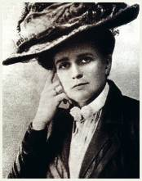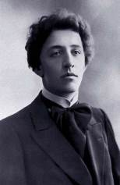Из истории и литературы мы знаем немало примеров такой любви. Александру Блоку было 17 лет, когда он познакомился с Ксенией Михайловной Садовской. Она была замужняя женщина, мать троих детей и старше его на 18 лет. Его чувство не было мимолетным и отразилось на всей его поэзии. А она ничего не знала о стихах, посвящённых ей, да и вообще о том, что Блок – поэт. И лишь в 1920-е годы, когда она была уже неизлечимо больна, от врача, лечившего её, Ксения Михайловна узнала, какому человеку выпало её полюбить и кто воспел её в своих стихах.



5.

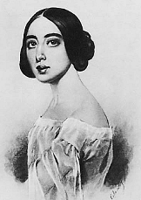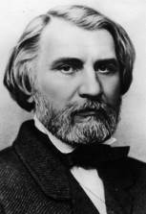Другой пример. Иван Сергеевич Тургенев свою любовь к Полине Виардо, знаменитой актрисе, великолепной оперной певице пронёс через всю жизнь и творчество. Он прожил на краю чужого семейного «гнёздышка», так и не создав своего.

Роман **Юрия Гаецкого «Жизнь Тургенева»** – о судьбе этого замечательного человека.

А вслушайтесь в гениальные строки Александра Сергеевича Пушкина:

*Я вас любил: любовь ещё, быть может,  
В душе моей угасла не совсем;  
Но пусть она вас больше не тревожит;*  *Я не хочу печалить вас ничем.*  *Я вас любил безмолвно, безнадежно,  
То робостью, то ревностью томим;  
Я вас любил так искренно, так нежно,****Как дай вам Бог любимой быть другим.***

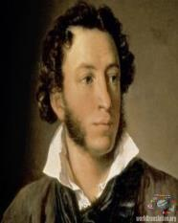Трудно представить А.С. Пушкина без любви, без особого преклонения перед женщиной. В многообразии лирических тем тема любви занимает значительное место в творчестве Пушкина, так что поэта смело можно было бы назвать певцом этого вечного чувства. Его любовная лирика – это гимн возвышающему и облагораживающему человека чувству, это выражение безграничного уважения к женщине.

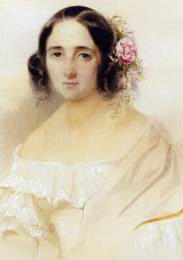Стихотворение «Я вас любил: любовь ещё, быть может…» посвящено Анне Алексеевне Олениной. Она привлекала поэта изяществом и грацией, а ещё больше – остроумием и находчивостью. Чего искал Пушкин в своём чувстве к юной Олениной, чем могла привлечь его эта девушка, не затмевавшая соперниц ни красотой, ни блеском ума, ни особыми талантами? Скорее всего, сердечное влечение поэта было связано с желанием найти нравственную опору, встретить у избранницы самоотверженное ответное чувство.

В данном случае, **неразделённая любовь поэта лишена всякого эгоизма.** Он по-настоящему любит эту женщину, заботится о ней, не хочет тревожить и печалить её своими признаниями, желает, чтобы любовь её будущего избранника была такой же искренней и нежной, как любовь самого поэта.

Однако чувство отвергнутой любви накладывает свой отпечаток. Стихотворение «Я вас любил: любовь ещё, быть может…» – яркий психологический эскиз состояния поэта. Пушкинская лирика пронизана оптимизмом, верой в жизнь, в духовные возможности человека, в его способность любить и дарить любовь.

Прежде всего, человек обязан усвоить главное, что любовь, пришедшая в его жизнь, даже если она невзаимная, – подарок судьбы. У Бориса Заходера есть такое стихотворение:

*Не бывает любви несчастной.*

*Может быть она горькой, трудной,*

*Безответной и безрассудной,*

*Может быть смертельно опасной.*

*Но несчастной любовь не бывает,*

*Даже если она убивает.*

*Тот, кто этого не усвоит,*

*Тот счастливой любви не стоит...*

Как мы уже с вами говорили ранее, однозначных, абсолютных «рецептов» не существует. Есть лишь точка зрения того или иного человека, которую он основывает на опыте своей жизни и жизни других людей. Знакомясь с мнением специалистов, вы, возможно, найдёте что-нибудь своё.

В древнеиндийском трактате **«Ветка Персика»** о любви говорится: *«Три источника имеют влечения человека: душа, разум и тело. Влечение душ порождает дружбу. Влечение ума порождает уважение. Влечение тела порождает желание. Соединение трёх влечений порождает любовь».*

Всегда ли в вашем возрасте любовь должна завершаться половой близостью?

Сегодня молодые люди начинают половую жизнь рано. По данным опроса в Германии 90 % опрошенных юношей и 87 % девушек считает сексуальную жизнь одним из важнейших условий личного счастья. Однако они отметили, что рассматривают секс не просто как физическое влечение, а как целую систему, предполагающую любовные отношения и взаимопонимание. Лишь 4 % опрошенных считают, что секс – это простое физическое удовольствие.

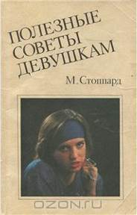Когда начать сексуальные отношения каждый решает для себя сам. В книге **Мириам Стоппард «Полезные советы девушкам»** говорится: *«Чтобы начать сексуальные отношения, нужно только одно – твоё собственное желание. Но решение, что ты действительно этого хочешь, будет одним из самых трудных решений, которые тебе когда-либо придётся принимать».* И что стоит за этим? Первая любовь или бездушная глупая бравада и желание таким способом доказать свою «взрослость»?

Конечно, проблема эта неоднозначна. Чувства людей, в том числе и в отрочестве, условия их жизни и воспитания, особенности физиологического и психологического развития, различные обстоятельства – всё это настолько индивидуально и разнообразно, что пытаться установить единые возрастные критерии начала половой жизни, по меньшей мере, наивно. Но, прежде чем решить для себя эту проблему, разрешите дать вам совет обратиться к специальной литературе, которая поможет вам сохранить своё здоровье для будущей семейной жизни и счастливого материнства и отцовства.





6.

Наверное, главное всё-таки в богатстве личности, в уровне её культуры: нравственной и эмоциональной. Уже давно замечено, что полнота и содержательность половой любви зависит от широты сферы неполовой любви. Чем значительнее горизонт этой последней, тем ярче, выразительнее, духовно богаче и половая любовь. Каков человек, такова и его любовь.

Существует интересная метафора: *человек – это всадник на коне, причём его душа – это всадник, а тело – это конь.* Если отпустить поводья, то конь может завести в хлев. Если в душе человека вызревает светлый образ любви, такой человек не будет «всеядным», не разменяет свою мечту по мелочам и не пустит по ветру все силы своей нерастраченной души. Он будет беречь себя для единственного человека, который один в целом свете откликнется на его призыв. Недаром Платон в своём мифе, о котором мы с вами уже говорили, даёт прекрасное обоснование идеалу единственности в любви. Платон провозгласил тот самый идеал любви, которому служили Тристан и Изольда, Ромео и Джульетта, Руслан и Людмила. Это наш исконный европейский идеал, ныне во многом забытый и поруганный, разделяемый лишь единицами из «реликтовой прослойки» современного человечества. А когда-то им вдохновлялся «средневековый» рыцарь Дон-Кихот, его воспели Данте и Петрарка, о нём грезили пушкинская Татьяна Ларина, нежные и хрупкие героини Тургенева и Чехова.



*«Любовь –*

*это трудная работа, удивительное преодоление себя».*

Бурный, страстный, романтический XIX век как будто унёс с собой идеал всепоглощающей любви-страсти. Подобно затухающему свету звезды, идеал этот получил отблеск и в XX веке, пока не был сметён победным шествием сексуальной революции, провозгласившей «плюрализм любви».

К сожалению, сейчас в XXI веке на смену духовному культу Вечной женственности пришёл телесный культ секса. «Служителей секса» – миллионы и миллионы, тогда как у «алтаря любви» – лишь единицы. Верность влюблённых друг другу, святость семейных уз теперь рассматриваются едва ли не как смешные анахронизмы и считаются старомодными, как вещи из бабушкиного сундука. Отсюда кратковременность «любовных связей», непрочность семейных уз, измены, разводы, сиротство детей.

*Дорогие друзья! У вас ещё есть время открыть эти гениальные книги.*

*В заключение хочется сказать, что каждый человек рано или поздно находит свою любовь, равно как каждый является или со временем станет объектом чьей-то любви. Красив человек или не очень, молод или нет, богат или беден – он всегда мечтает о любви и ищет её.*

*Любовь может вспыхивать и гаснуть, замещаться или вытесняться другой, но человек всегда или любит, или надеется полюбить, или живёт воспоминаниями о былой любви.*

*Можно ли прожить без любви? Наверное, можно. А нужно ли обходиться без неё? На этот вопрос каждый ответит себе сам. Правильность ответа подтвердит или опровергнет его собственная судьба.*

*Список литературы*

1. **Лисовский, В. Т.** О чём спорят старшеклассники? / В. Т. Лисовский. – Москва : Педагогика, 1990. – 192 с.
2. **Любовь в письмах выдающихся людей XVIII XIX века** : избранные письма. – Москва : Политиздат, 1990. – 575 с.
3. **Махов, Ф. С.** Стремясь к любви неуловимой... : диалог психолога со старшеклассниками о любви и сексе / Ф. С. Махов. – Москва : Просвещение, 1993. – 96 с.
4. **Мир и эрос** : антология философских текстов о любви. – Москва : Политиздат, 1991. – 335 с.
5. **Стоппард, М.** Полезные советы девушкам : пер. с англ. / М. Стоппард. – Москва : Медицина, 1991. – 192 с.
6. **Философия любви.** Ч. 1 / под общ. ред. Д. П. Горского ; сост. А. А. Ивин. – Москва : Политиздат, 1990. – 510 с.
7. **Ячевский, А.** На пути к зрелости : пер. с польского / А. Ячевский. – Москва : Профиздат, 1992. – 128с. – (Библиотека семейного воспитания).
8. **Снайдер, Ди.** Практическая психология для подростков, или Как найти своё место в жизни / Д. Снайдер. – Москва : АСТ-ПРЕСС, 1997. – 288 с. : ил.
9. **Шугаев, Илия.** Один раз на всю жизнь : беседы со старшеклассниками о браке, семье, детях. – Москва : Издательство Московской Патриархии Русской Православной Церкви, 2013. – 208 с.

